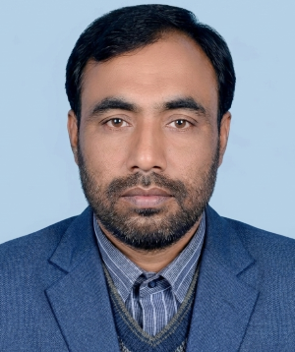

মোঃ সুলতান মাহমুদ

দায়িত্বপ্রাপ্ত কর্মকর্তা
মোবাইল নং | 01712574005
পদবি | উপজেলা মহিলা বিষয়ক কর্মকর্তা মহাদেবপুর, নওগাঁ
অফিস | উপজেলা মহিলা বিষয়ক অফিস, মহাদেবপুর,নওগাঁ।
ই-মেইল | uwaomohadevpur1@gmail.com

আপিল কর্তৃপক্ষ
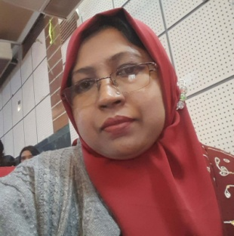
আমিনা খাতুন
মোবাইল নং | ০১৮১৬৩১১৫৪৫
পদবি | উপপরিচালক
অফিস | মহিলা বিষয়ক অধিদপ্তর, নওগাঁ।
ই-মেইল | dwanaogaon@gmail.com

